Предмет: История России.
Класс: 11
Тема: Первые попытки реформ и XX съезд КПСС.
Цель: определить причины проведения реформ в СССР после смерти И.В.Сталина; выявить историческое значение решений XX съезда КПСС.
Продолжать работу над формированием аналитических элементов через составление исторического сочинения.
Основные события: смерть И.В.Сталина; борьба за власть после смерти Сталина; начало реформ в экономике; арест и казнь Л.П.Берии; деятельность Г.М.Маленкова во главе правительства; 20 съезд КПСС и закрытый доклад Н.С.Хрущева;
Основные понятия и названия: реабилитация, целинные земли.
Основные даты:
1953, 5 марта – смерть И.В.Сталина.
1953, декабрь – расстрел Берии.
1955, февраль – освобождение Маленкова от обязанностей.
1956, февраль – 20 съезд КПСС.
Персоналии: Лаврентий Павлович Берия, Г. М. Маленков, Никита Сергеевич Хрущев.
План урока
Этапы урока | Деятельность учителя | Деятельность учеников
I.Орг момент. | Подготовка к уроку. | Запись числа, темы урока.
Проверка домашнего задания. | 1.Письменный опрос: (ученики работают у доски)  Объясните значение исторических терминов:  2.Расшифруйте аббревиатуру:  3.Устный опрос: | Сверхдержава –  Доктрина –  «Холодная война» -  «план Маршалла» -  Военно – политический блок –  Космополитизм –  СЭВ  НАТО  КНР  КНДР  ООН  в.4 §
Актуализация темы | Изучаемая эпоха «Борьба за власть после смерти Сталина».  Конечная цель нашего урока: написание исторического сочинения в рамках подготовки к ЕГЭ. Можем ли сразу определить основные термины, явления, персоналии алгоритма сочинения?  Повторим алгоритм (Приложение)  Будьте внимательны к информации, делайте пометки в тетрадь. | Запись в тетрадь.  Повторение алгоритма написания сочинения.  Настрой на работу с информацией.
Изучение нового материала. | 1. У истоков политики реформ.  При жизни И.В.Сталина был выбран предельно жесткий путь решения проблем страны, курс на еще большее «завинчивание гаек». Но 5 марта 1953 г. Сталин умер. Смерть вождя означала, фактически, неизбежность определенных политических изменений.  Проблемный вопрос: почему возможность жестких методов управления страной была связана именно с личностью И.В.Сталина?  Необходимость реформ понимали практически все ближайшие соратники И.В.Сталина, занявшие ведущие позиции в руководстве страной. Ключевыми фигурами среди них были: Л.П.Берия, возглавлявший репрессивные органы, МВД. Г.М.Маленков, ставший председателем Совета министров; Н.С.Хрущев, руководивший Секретариатом ЦК КПСС;  Какие проблемы были самыми главными?  Дополнительный материал о произведениях Солженицына.  Первые инициативы реформ исходили от Л.П.Берии. Стало реже упоминаться в печати имя покойного вождя; было прекращено «дело врачей»; начат (хотя и очень осторожно) процесс реабилитации жертв политических репрессий.  Берия предлагал объединить Германию, отдать ГДР.  В результате в июне 1953 г., по инициативе Н.С.Хрущева и при активном содействии Г.К.Жукова, Берия был арестован. На него была возложена ответственность за «перегибы» в процессе репрессий (заодно, по сложившейся «традиции», его обвинили еще и в шпионаже). В декабре 1953 г. Л.П.Берия и ряд других руководителей МВД были расстреляны.  Реформы продолжил Г.М.Маленков. Основной упор был сделан на решение экономических проблем:  Однако идеи и действия Г.М.Маленкова казались большинству партийного руководства отходом от идеалов коммунизма. Результатом стала его отставка с поста главы правительства в феврале 1955 г. Политическое руководство перешло к Н.С.Хрущеву. Но это отнюдь не означало прекращения начавшегося процесса реформ. | (В обществе послевоенного периода был развит культ личности вождя; никто другой в руководстве партии и правительства не обладал сравнимым авторитетом).  Работа по учебнику: стр 244-245, самостоятельно выписать в виде тезисов.  Обсуждение и запись.  Ключевыми проблемами являлись: неблагоприятная международная обстановка, угроза прямого столкновения с США и их союзниками; сложности в экономическом положении, особенно в сельском хозяйстве; проблема ГУЛАГа (около 2,5 млн. человек находилось в лагерях, еще примерно 7,5 млн. было «ущемлено в правах»).  Реабилитация – полное восстановление в гражданских правах…( запись в тетрадь)  Работа с учебником.  Стр 246-247  - снижен сельхозналог,  - улучшено правовое и имущественное положение крестьянства.  - Началось освоение плодородных целинных земель – запись в тетрадь.  - Г.М.Маленков первым из руководителей страны открыто высказал негативную оценку культа личности И.В.Сталина (правда, в достаточно осторожных выражениях).  - настаивал на пересмотре стратегии развития экономики в пользу легкой и пищевой промышленности,  - на определенных уступках странам Запада в целях разрядки международной напряженности.
 | 2. 20 съезд КПСС.  План изложения  Закрытый доклад Н.С.Хрущева на 20 съезде КПСС (февраль 1956 г.).  Постановление ЦК КПСС «О преодолении культа личности и его последствий».  Массовая реабилитация жертв политических репрессий после 20 съезда. (1956 -1961 – 700 тыс чел), с 1957г реабилитация национальностей (чеченцы, ингуши, калмыки, болкары..)  Вместе со Сталиным обвинили Ягоду, Ежова, Берия.  Вывод: Хрущев взял путь на развитие новых подходов во внутренней и внешней политике. | Работа с документом стр.249.  Запись в тетрадь:  20 съезд КПСС февраль 1956 г.
Закрепление | 1.Составим кластер: «Борьба за власть после смерти Сталина»  2.Охарактеризуйте причины отстранения от власти Берии и Маленкова.  3.В чем историческое значение XX съезда КПСС? | Работают по вариантам над вопросами повторения.  Подготовка к написанию сочинения.
Работа по составлению сочинения | АЛГОРИТМ НАПИСАНИЯ ИСТОРИЧЕСКОГО СОЧИНЕНИЯ ПО ЭПОХЕ (ЕГЭ 2016)  1.Хронологические рамки и название эпохи  2.Правители эпохи  3.Два основных процесса (явления, события) эпохи  4.Причины процесса (явления, события) эпохи  5.Две личности процесса (явления, события) эпохи  6.Описание процесса (явления, события) эпохи  7.Последствия процесса (явления, события) эпохи  8.Оценка историками эпохи  9.Общий вывод | Обсуждение учащимися и запись по алгоритму в тетрадь. (Приложение)  Запись Д\З по сочинению.
Кроссенс | Объяснение задания | Работа по методу  Итоги темы
Домашнее задание: | подготовить устные ответы на вопросы 1,4,5 к §,  доработать историческое сочинение. | Запись д/з

Приложение.

АЛГОРИТМ НАПИСАНИЯ ИСТОРИЧЕСКОГО СОЧИНЕНИЯ ПО ЭПОХЕ
(ЕГЭ 2016)
- Хронологические рамки и название эпохи
- Правители эпохи
- Два основных процесса (явления, события) эпохи
- Причины процесса (явления, события) эпохи
- Две личности процесса (явления, события) эпохи
- Описание процесса (явления, события) эпохи
- Последствия процесса (явления, события) эпохи
- Оценка историками эпохи
- Общий вывод

* ИСПОЛЬЗОВАТЬ ТЕРМИНОЛОГИЮ ЭПОХИ
Термины выделены полужирным начертанием.
Сочинение по периоду 1953-1956гг.

1.1953-1956гг. эпоха борьбы за власть после смерти Сталина.
2.Выделились следующие личности: Берия, Маленков, Хрущев.
3.Первый процесс – борьба за власть. Второй процесс – преодоление культа личности Сталина.
4. Ключевыми проблемами являлись: неблагоприятная международная обстановка, угроза прямого столкновения с США и их союзниками; сложности в экономическом положении, особенно в сельском хозяйстве; проблема ГУЛАГа (около 2,5 млн. человек находилось в лагерях, еще примерно 7,5 млн. было «ущемлено в правах»).
5.Личности, сыгравшие роль в данной эпохе: Берия, Маленков, Хрущев.
6. Первые инициативы реформ исходили от Л.П.Берии. Стало реже упоминаться в печати имя покойного вождя; было прекращено «дело врачей»; начат (хотя и очень осторожно) процесс реабилитации жертв политических репрессий.
Берия предлагал объединить Германию, отдать ГДР. В результате в июне 1953 г., по инициативе Н.С.Хрущева и при активном содействии Г.К.Жукова, Берия был арестован. На него была возложена ответственность за «перегибы» в процессе репрессий (заодно, по сложившейся «традиции», его обвинили еще и в шпионаже). В декабре 1953 г. Л.П.Берия и ряд других руководителей МВД были расстреляны.
При Маленкове: снижен сельхозналог, улучшено правовое и имущественное положение крестьянства. Началось освоение плодородных целинных земель.
Г.М.Маленков первым из руководителей страны открыто высказал негативную оценку культа личности И.В.Сталина (правда, в достаточно осторожных выражениях).
Настаивал на пересмотре стратегии развития экономики в пользу легкой и пищевой промышленности, на определенных уступках странам Запада в целях разрядки международной напряженности.
Однако идеи и действия Г.М.Маленкова казались большинству партийного руководства отходом от идеалов коммунизма. Результатом стала его отставка с поста главы правительства в феврале 1955 г. Политическое руководство перешло к Н.С.Хрущеву. Но это отнюдь не означало прекращения начавшегося процесса реформ.
Хрущев на XX съезде КПСС в феврале 1956 г зачитал доклад «О преодолении культа личности и его последствий». Он признал перегибы Сталина. Обвинил его в массовых репрессиях, неудачах в ВОВ, проблемах во внешней политике.
Началась массовая реабилитация жертв политических репрессий после 20 съезда. (1956 -1961 – 700 тыс чел), с 1957г реабилитация национальностей (чеченцы, ингуши, калмыки, болкары..) Вместе со Сталиным обвинили Ягоду, Ежова, Берия.
Вывод: Хрущев взял путь на развитие новых подходов во внутренней и внешней политике.
Д\З: Найти в различных источниках оценку историками данной эпохи. Сделать вывод.

Кроссенс
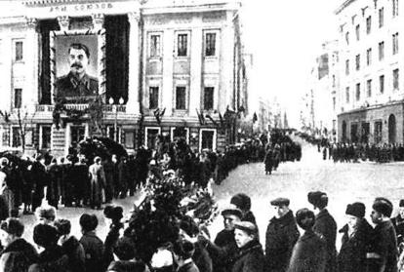 | СТАЛИН  БЕРИЯ  МАЛЕНКОВ  ХРУЩЕВ | Берия
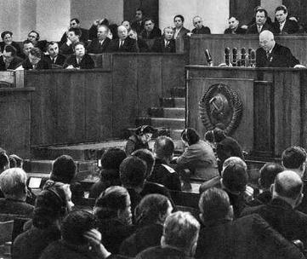 | 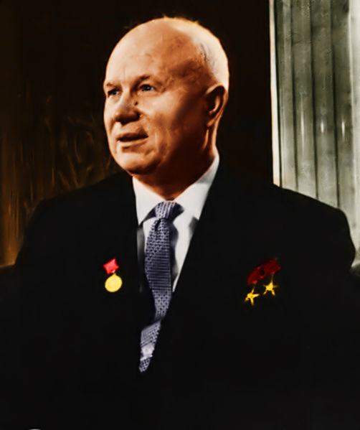 | Реабилитация
Сельскохозяйственные реформы  Освоение целины  Снят с должности 1955г. | 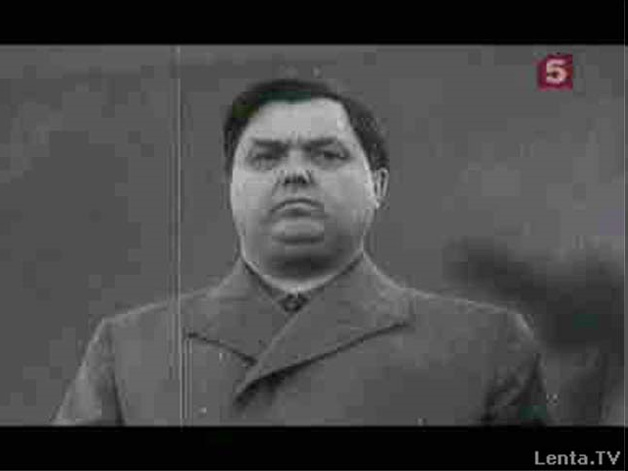  Маленков Г.М. | Арест Л.Берия(26.06.53)  